คุณลักษณะเฉพาะ

ชุดตรวจ ตา หู รุ่น ri-scope L

L3 Otoscope/ L2 Ophthalmoscope, LED 3.5V (R3817-203)

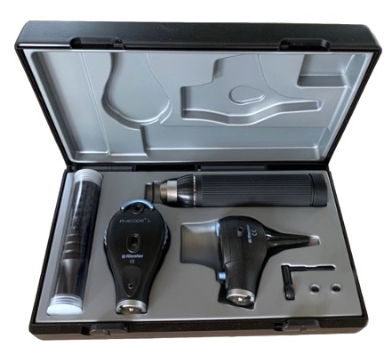
วัตถุประสงค์การใช้งาน
เป็นชุดอุปกรณ์สำหรับส่องตรวจตา หู

คุณลักษณะทั่วไป
- หลอดไฟสำหรับหัวตรวจเป็น LED 3.5 V สว่าง ประหยัดไฟ
อายุการใช้งาน 100,000 ชม., อุณหภูมิแสง 4,000K (CRI>90)
- ใช้กับถ่านชาร์จ รุ่น ri-accu® L (อุปกรณ์เลือกซื้อเพิ่ม)
(ถ่านชาร์จเต็มสามารถใช้งานได้นาน 50 ชม.)
หรือ ใช้กับถ่านอัลคาไลน์ขนาดกลาง (Size C) 2 ก้อน
- บรรจุในกล่องพลาสติกอย่างดี

คุณสมบัติทางเทคนิค
- หัวตรวจตา (Ophthalmoscope)
1.1 ให้ความสว่างโดยสะท้อนแสงผ่านกระจกเข้าสู่ตาด้วยหลัก Gullstrand’s principle
1.2 ประสิทธิภาพการมองเห็นสูง เนื่องจากใช้เลนส์คุณภาพดี ลดภาพสะท้อนแม้จะส่องรูม่านตาขนาดเล็ก
1.3 ปรับ Correcting Lenses ได้ตั้งแต่ –35 ถึง +40 Diopters (29 Diopters)
1.4 เลือกช่องแสงได้ 6 แบบ ได้แก่ ครึ่งวงกลม, วงกลมเล็ก, วงกลมกลาง, วงกลมใหญ่, Fixation Star, Slit
1.5 มี Filters 3 แบบ ได้แก่ Red-free filter, Blue filter และ Polarization filter
1.6 หัวตรวจถูกออกแบบให้กันฝุ่นเข้า ช่วยให้อายุการใช้งานยาวนาน
- หัวตรวจหู (Otoscope)
2.1 ให้ความสว่างระบบ Fiber Optic ไม่ร้อนบริเวณที่ส่องตรวจ
2.2 มีปุ่ม Ejector สำหรับถอดกรวยตรวจโดยไม่ต้องใช้มือสัมผัส
2.3 เลนส์กระจกคุณภาพสูง ลดการสะท้อน กำลังขยาย 3 เท่า แบบหมุนเปิดได้ เพื่อใส่เลนส์สำหรับทำหัตถการ
2.4 เลนส์สำหรับทำหัตถการ กำลังขยาย 4 เท่า
2.5 ด้านข้างมีรูสำหรับต่อลูกยางบีบลม เพื่อทำ Pneumatic Test (อุปกรณ์เลือกซื้อเพิ่มเติม)
- ด้าม (Handle)
3.1 ทำด้วยโลหะไม่เป็นสนิม
3.2 สวิตซ์เปิด –ปิด สามารถปรับความสว่างของแสงได้ตามต้องการ
3.3 ปิดไฟอัตโนมัติหลังจาก 3 นาที เพื่อลดการสิ้นเปลืองในกรณีลืมปิด

อุปกรณ์ประกอบชุด
      - หัวตรวจตา 1 อัน
      - หัวตรวจหู พร้อมเลนส์หมุนได้ 1 อัน
      - เลนส์สำหรับทำหัตถการ 1 อัน
      - กรวยตรวจหู (Reusable) 10 อัน บรรจุในหลอด
      - ด้ามถือ 1 อัน
      - กล่องพลาสติกบรรจุอุปกรณ์ 1 ใบ

เงื่อนไขเฉพาะ
- เป็นผลิตภัณฑ์ Rudolf Riester GmbH ประเทศเยอรมันนี
- ผลิตได้มาตรฐาน ISO13485
- ผลิตตามมาตรฐาน CE (EU 2017/745)
- รับประกันคุณภาพหัวตรวจและด้าม 1 ปี จากการใช้งานปกติ

